Le puzzle en page 1 provient du concours international Bebras (→ bebras.org). Ce concours en ligne gratuit sur la pensée informatique et l’informatique aura lieu cette année du 4 au 8 novembre. Est-ce que votre classe y participera ?

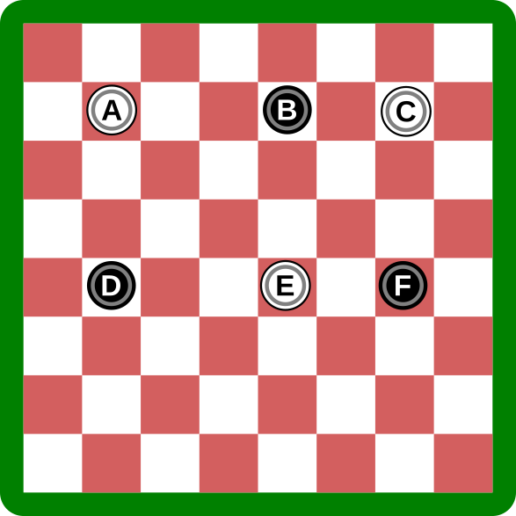
Solution

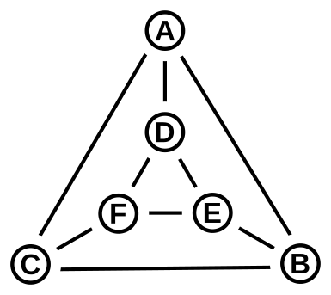
La solution correcte est A. Vous pouvez facilement vérifier cela dans l'image à droite où nous avons placé des lettres sur les pièces et dans les cercles du diagramme.
Vous pouvez constater que les trois autres diagrammes ne sont pas corrects: au tableau, il y a 2 autres pièces pour chaque pièce de la même rangée et 1 dans la même colonne. Ainsi, dans le diagramme, chaque cercle doit être connecté à 2 + 1 = 3 autres cercles. (Et d'ailleurs: le diagramme C a 7 cercles, et c'est 1 de trop.)

Peut-être avez-vous pensé que B était la bonne solution ? Après tout, le diagramme ressemble beaucoup au motif des pièces sur le plateau. Toutefois, les cercles des côtés gauche et droit du diagramme ne sont associés qu'à deux cercles au lieu de trois, ce qui peut ne être correct. Pour créer un diagramme correct, vous pouvez ajouter deux lignes comme ci-dessous.
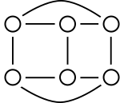
C’est de l’informatique !
De tels schémas sont souvent utilisés en informatique pour représenter des informations essentielles d’un problème. Un tel diagramme s'appelle un graphe. Nous appelons les cercles dans le diagramme les sommets ou les nœuds du graphe.

Dans un graphe, il est seulement important de savoir si deux sommets sont connectés ou non. Le positionnement des sommets n’a pas d’importance car le même graphe peut souvent être dessiné de différentes manières.

Que le grpahe soit une représentation utile pour un problème informatique donné dépend des informations dont vous avez besoin pour résoudre votre problème. Trouver une bonne représentation informatique d’un problème est l’un des défis que rencontrent les programmeurs ou les informaticiens au cours de leur travail. (→ jump-magazine.org)

